

پروژه تاسیسات الکتریکی

نام دانشجو: محمد صالح رایانی

شماره دانشجویی: 990291614

نام استاد: دکتر حامد گرگین‌پور

**چکیده**: در این پروژه محاسبات مربوط به سطح مقطع سیم‌های برق خانه، جریانات اتصال کوتاه و کلیدهای مینیاتوری مورد نیاز برای هر مدار را محاسبه می‌کنیم. محاسبات روشنایی و طول سیم مدارها و شبیه‌سازی‌های دیگر با کمک بخش برق نرم افزار **Autodesk Revit** انجام می‌شود. نرم افزار Revit یک نرم‌افزار تخصصی ساختمان سازی است که در 5 حوزه معماری، عمران، مکانیک، لوله‌کشی و برق ابزار دارد.

**فرمول‌ها و جداول**:

D.F.: demand factor, S: Apparent Power

محاسبه سطح مقطع بر اساس افت ولتاژ:

افت ولتاژ مجاز:

جریان اتصال کوتاه:

*فرمول جریان کلید مینیاتوری:*

*ضریب توان کولر: 0.9*

*ضریب توان پمپ: 0.85*

*ضریب توان پریز آشپزخانه: 0.95*

*ضریب توان پریز معمولی و روشنایی: 1*

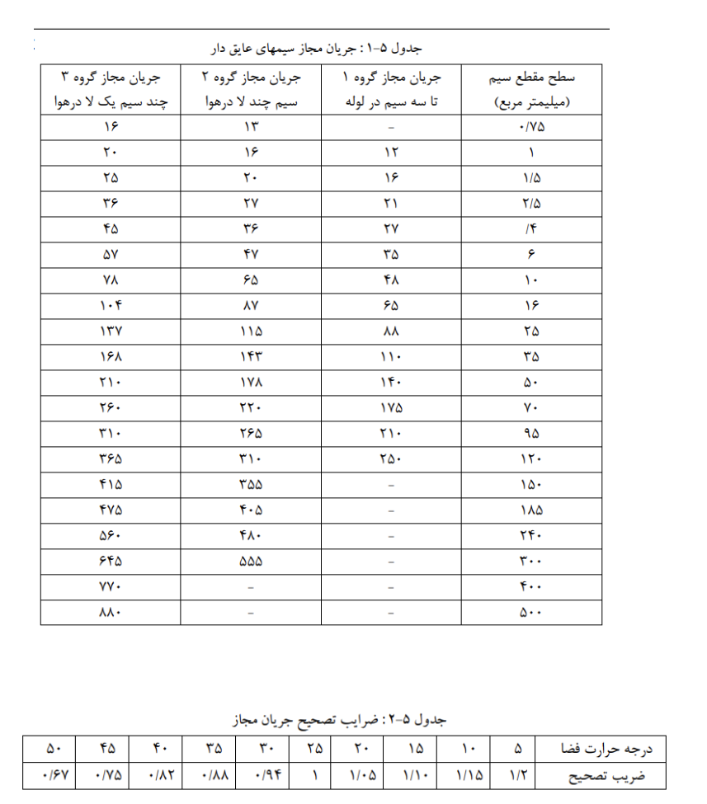

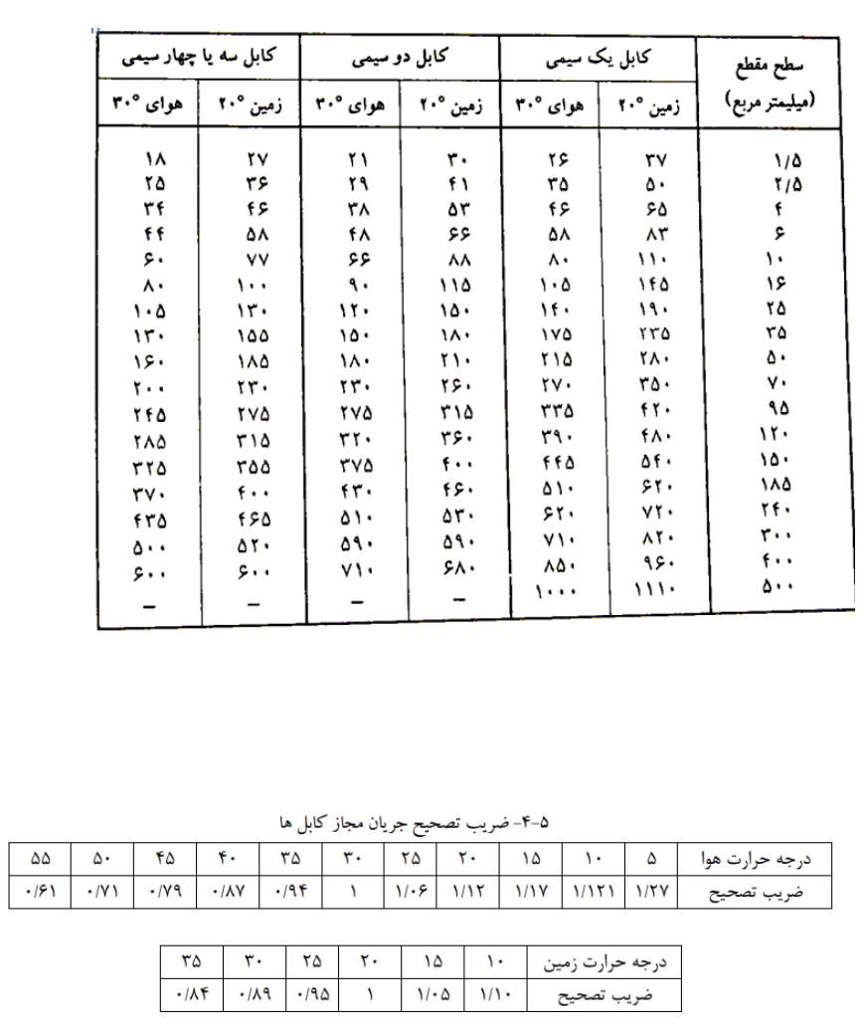

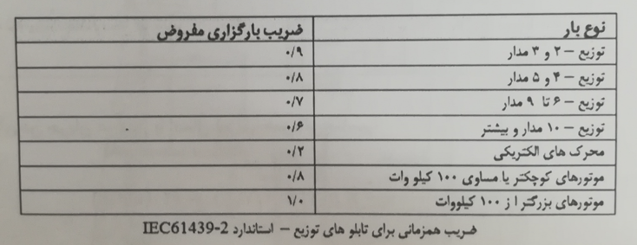

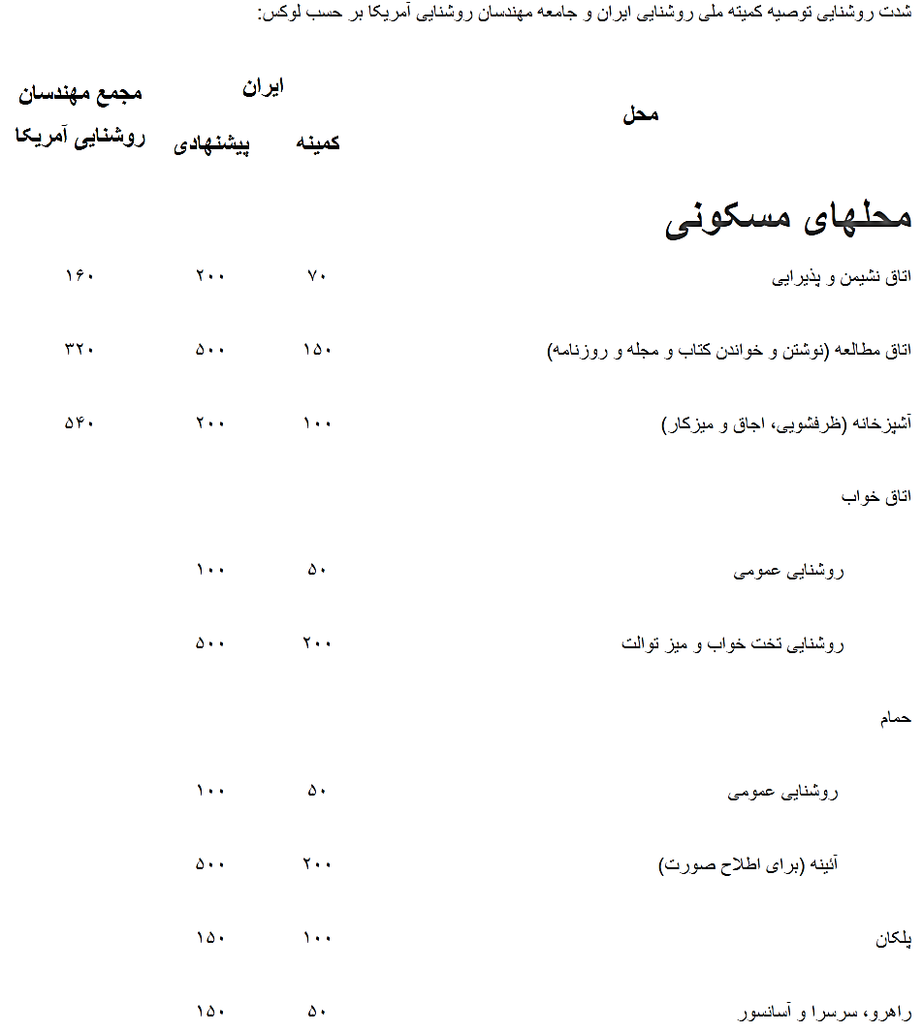

*شهر: بوشهر*

*حداکثر دما در تابستان: 50 درجه‌ی سانتی‌گراد*

*نقشه خانه 100 متری:*

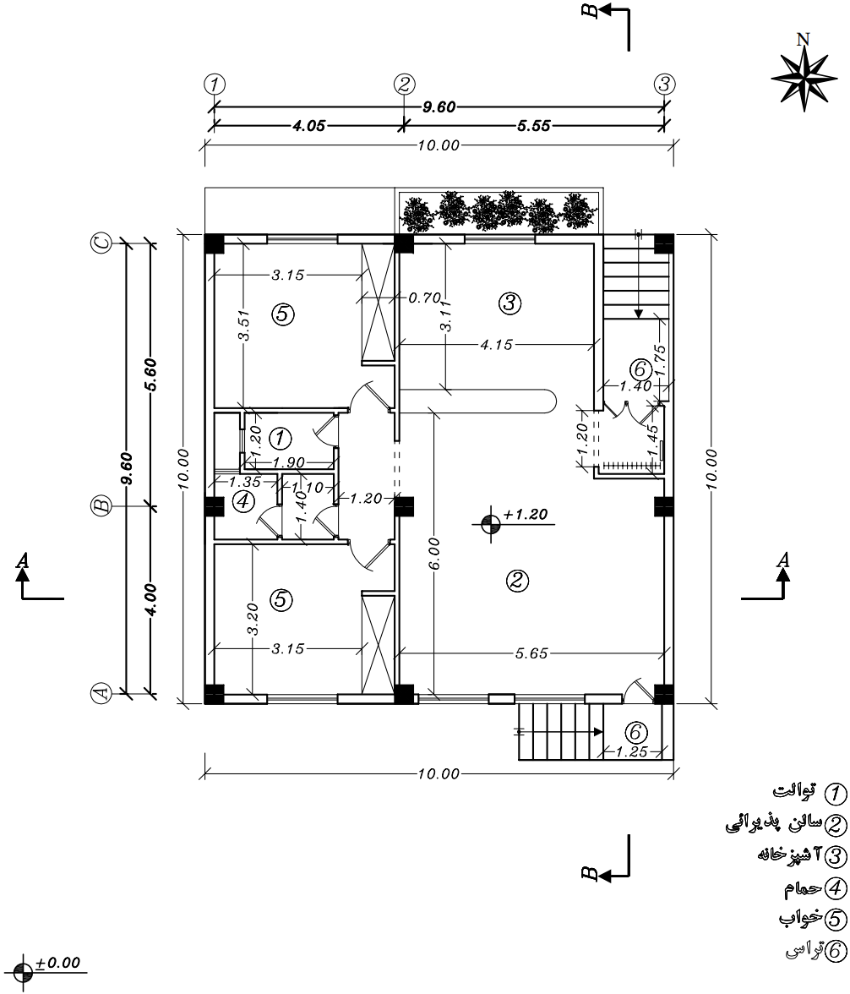

*دانلود شده از:* [*لینک*](https://namaplan.com/Detail/253/%D9%BE%D9%84%D8%A7%D9%86%20%D8%AE%D8%A7%D9%86%D9%87%20%D8%A8%D8%A7%D8%BA%20%D9%88%DB%8C%D9%84%D8%A7%DB%8C%DB%8C%20%DB%8C%DA%A9%20%D8%B7%D8%A8%D9%82%D9%87%20%D9%85%D8%AF%D8%B1%D9%86)

ایجاد دیوار بتنی 30 سانتی در Revit:

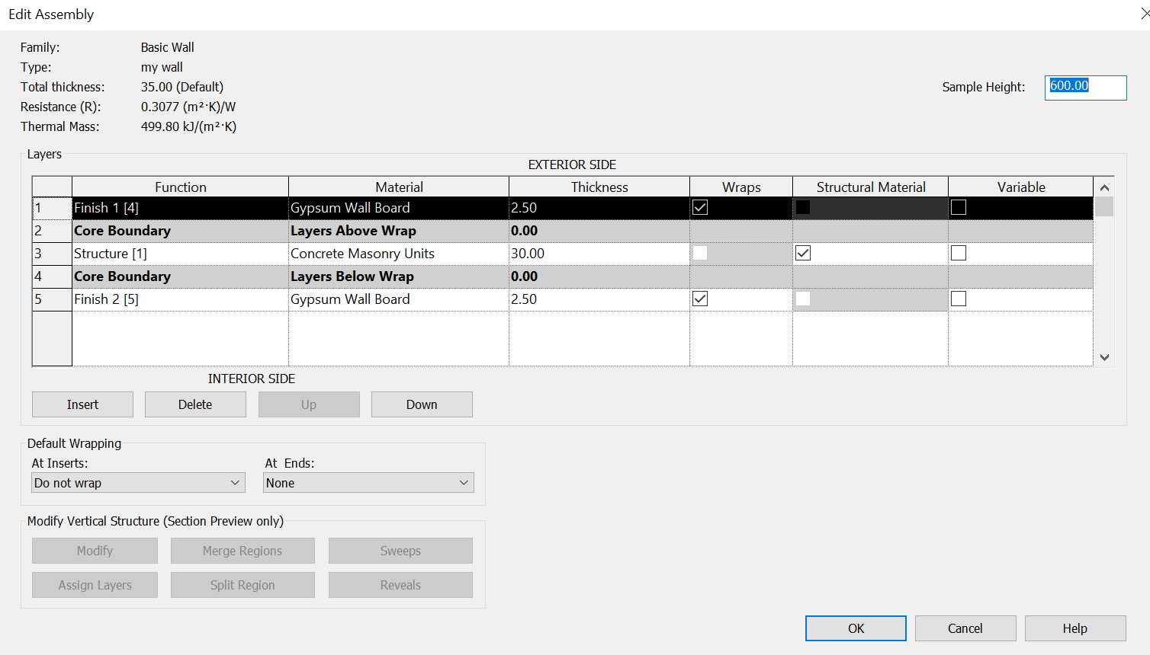

گچ داخلی

گچ بیرونی

بتن

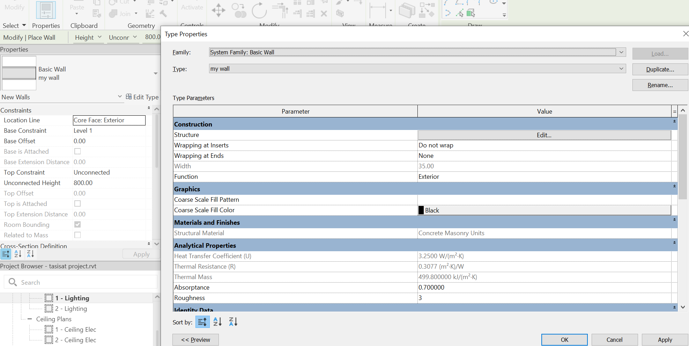

شبیه‌سازی در Revit:

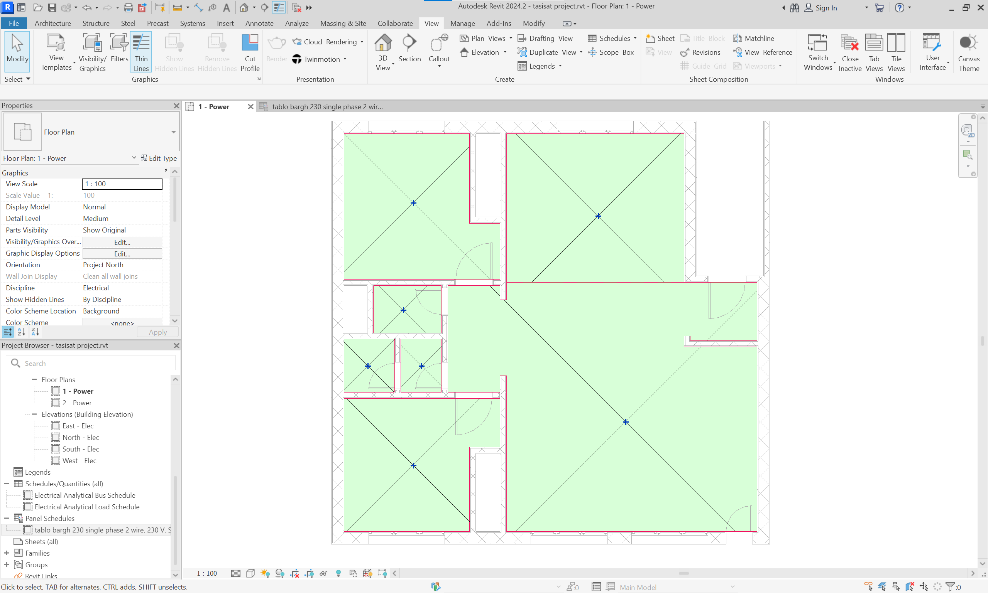

فضاهای درون ساختمان در Revit با نام Space شناخته می‌شوند

کمد

کمد

بعد از گذاشتن چراغها (طبق جدول توصیه کمیته ملی روشنایی ایران) میزان lux متوسطِ هر Space در Properties آن نوشته می‌شود:

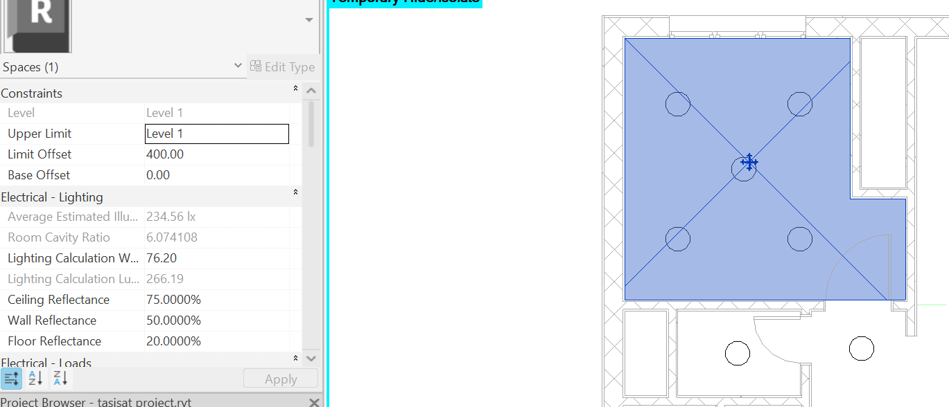



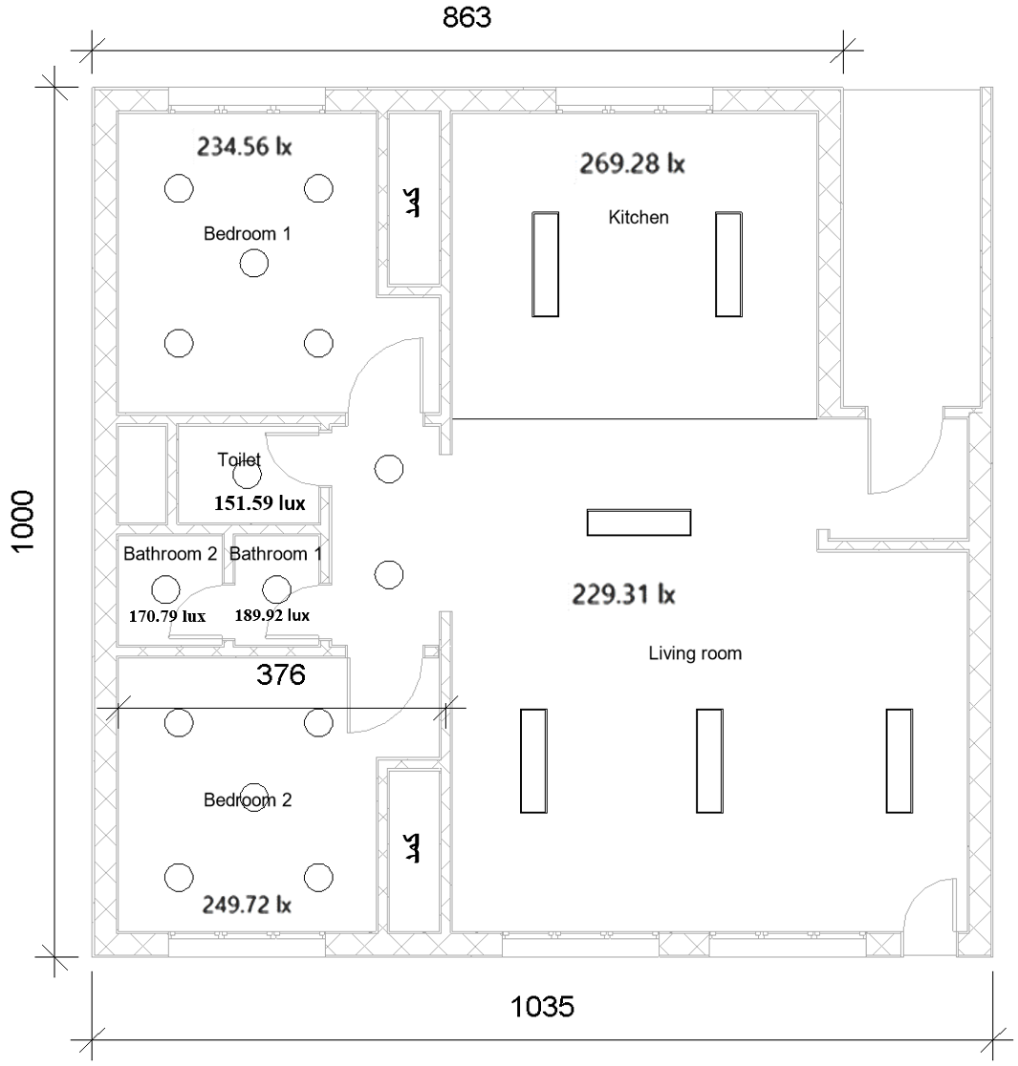

شبیه‌سازی نور در روز آفتابی مقداری ابری:

Kitchen

کلیدهای روشنایی:

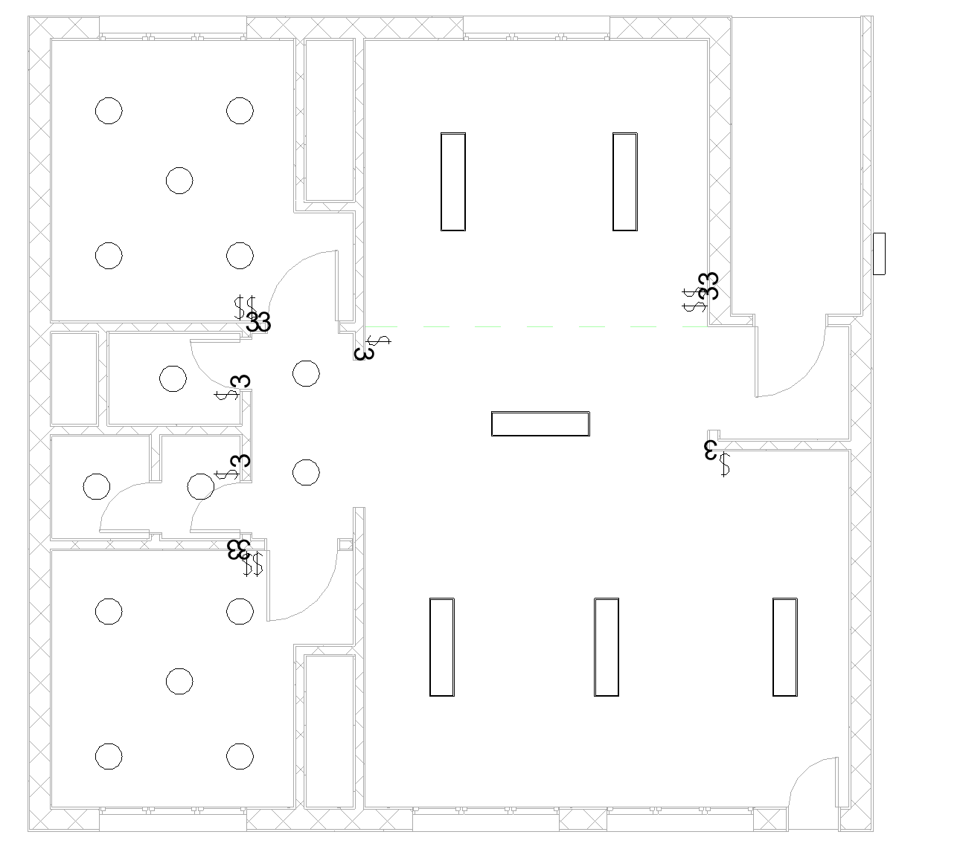

پریزهای خانه:

پمپ

کولر

کولر

کولر

برای استفاده عمومی و آشپزخانه، پریز های 16 آمپری گذاشتیم و برای پمپ و کولر متناسب با میزان باری که مصرف می کنند. برای اینکه نرم افزار Revit میزان بار آنها را درست محاسبه کند.

نحوه انتخاب پمپ: [لینک](https://abzarino.com/blog/household-pump-types-buildings/)

نحوه انتخاب کولر 18000 برای اتاق حال و اتاق خواب‌ها 9000: [لینک](https://www.takcooler.ir/component/com_btu/Itemid,515/view,call/)

سیمکشی‌ها و تشکیل مدارها و وصل آنها به تابلو برق:

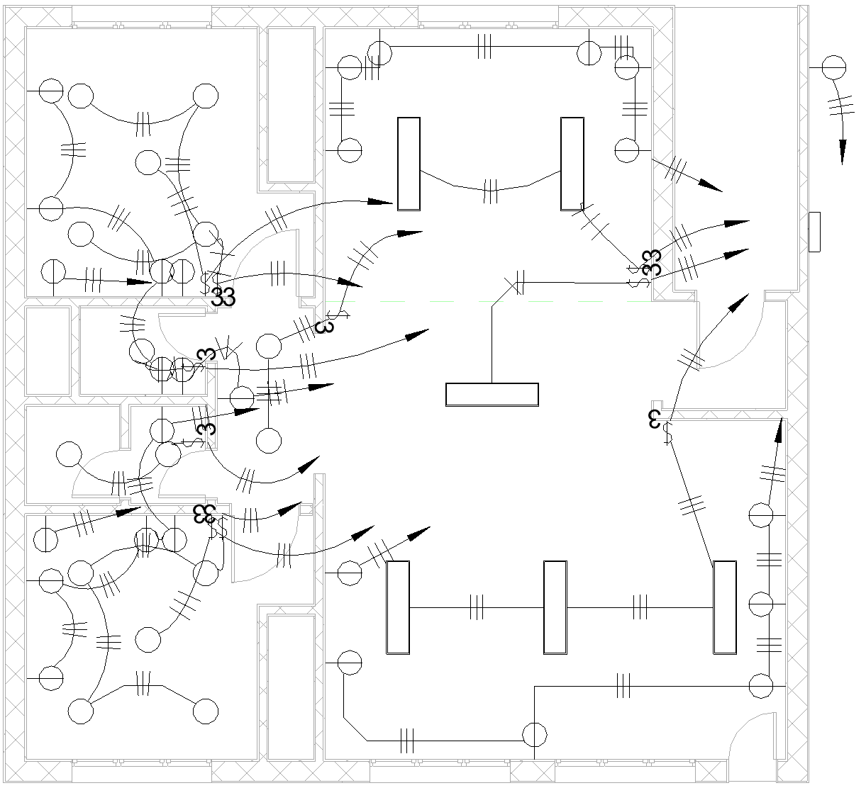

تابلو برق

نرم‌افزار Revit محاسبات خودکاری برای محاسبه کل بار دارد:

ضریب تقاضا

بار نهایی تخمینی



در کل 18 مدار در این ساختمان داریم. باید دقت داشت که توان نهایی حاصل از این محاسبات، **توان ظاهری** است، زیرا ضریب توان‌ها در نظر گرفته نشده، پس آمپر نهایی هم کاملا دقیق نخواهد بود. همچنین ضریب همزمانی تابلو برق درنظر گرفته نشده. مدارهای با اسم Power – General مدار کولرها است.

ضریب همزمانی درون ضریب تقاضا لحاظ شده است.

نرم‌افزار Revit برای هر مدار، طولِ سیمکشی، میزان افت ولتاژ، سطح مقطع مناسب برای سیم(بر اساس نیازهایی که در تنظیمات تعریف شده است) و پارامترهای دیگر را اندازه گیری می‌کند. طول سیم براساس سانتی‌متر است(طبق تنظیمات) و نوع سیم و سطح مقطع سیم براساس **استاندارد آمریکایی** نوشته شده.

در ادامه خودمان سطح مقطع مناسب سیم را محاسبه می‌کنیم.



**محاسبات سطح مقطع سیم و MCB برای 18 مدار:**

**priz ashpazkhane Kitchen:**

سیم 4mm2، در دمای 50 می تواند 18.09 آمپر تحمل کند.

پس سیم 4mm2 مناسب است.

MCB B16 مناسب است.

**priz mamuli Living room:**

سیم 1mm2 مناسب است ولی طبق قوانین سازمان نظام مهندسی از سیم 1.5mm2 استفاده می‌کنیم که در دمای 50 می تواند 10.72 آمپر تحمل کند.

پس سیم 1.5mm2 مناسب است.

MCB B10 مناسب است.

**Other Kitchen (مدار چراغ بین آشپزخانه و حال):**

سیم 1mm2 مناسب است ولی طبق قوانین سازمان نظام مهندسی از سیم 1.5mm2 استفاده می‌کنیم که در دمای 50 می تواند 10.72 آمپر تحمل کند.

پس سیم 1.5mm2 مناسب است.

MCB B10 مناسب است.

**Lighting - Dwelling Unit Kitchen:**

سیم 1mm2 مناسب است ولی طبق قوانین سازمان نظام مهندسی از سیم 1.5mm2 استفاده می‌کنیم که در دمای 50 می تواند 10.72 آمپر تحمل کند.

پس سیم 1.5mm2 مناسب است.

MCB B10 مناسب است.

**Lighting - Dwelling Unit Living room*:***

سیم 1mm2 مناسب است ولی طبق قوانین سازمان نظام مهندسی از سیم 1.5mm2 استفاده می‌کنیم که در دمای 50 می تواند 10.72 آمپر تحمل کند.

پس سیم 1.5mm2 مناسب است.

MCB B10 مناسب است.

**Lighting - Dwelling Unit Living room*:***

سیم 1mm2 مناسب است ولی طبق قوانین سازمان نظام مهندسی از سیم 1.5mm2 استفاده می‌کنیم که در دمای 50 می تواند 10.72 آمپر تحمل کند.

پس سیم 1.5mm2 مناسب است.

MCB B10 مناسب است.

**priz mamuli Bedroom 1*:***

از سیم 1.5mm2 استفاده می‌کنیم که در دمای 50 می تواند 10.72 آمپر تحمل کند.

پس سیم 1.5mm2 مناسب است.

MCB B10 مناسب است.

**priz mamuli Bedroom 2 4*:***

از سیم 1.5mm2 استفاده می‌کنیم که در دمای 50 می تواند 10.72 آمپر تحمل کند.

پس سیم 1.5mm2 مناسب است.

MCB B10 مناسب است.

**Lighting - Dwelling Unit Toilet 7*:***

از سیم 1.5mm2 استفاده می‌کنیم که در دمای 50 می تواند 10.72 آمپر تحمل کند.

پس سیم 1.5mm2 مناسب است.

MCB B10 مناسب است.

**Lighting - Dwelling Unit Bathroom 2 6*:***

از سیم 1.5mm2 استفاده می‌کنیم که در دمای 50 می تواند 10.72 آمپر تحمل کند.

پس سیم 1.5mm2 مناسب است.

MCB B10 مناسب است.

**Lighting - Dwelling Unit Bedroom 2 4*:***

از سیم 1.5mm2 استفاده می‌کنیم که در دمای 50 می تواند 10.72 آمپر تحمل کند.

پس سیم 1.5mm2 مناسب است.

MCB B10 مناسب است.

**Lighting - Dwelling Unit Bedroom 2 4*:***

از سیم 1.5mm2 استفاده می‌کنیم که در دمای 50 می تواند 10.72 آمپر تحمل کند.

پس سیم 1.5mm2 مناسب است.

MCB B10 مناسب است.

**Lighting - Dwelling UniBedroom 1*:***

از سیم 1.5mm2 استفاده می‌کنیم که در دمای 50 می تواند 10.72 آمپر تحمل کند.

پس سیم 1.5mm2 مناسب است.

MCB B10 مناسب است.

**Lighting - Dwelling Unit Bedroom 1*:***

از سیم 1.5mm2 استفاده می‌کنیم که در دمای 50 می تواند 10.72 آمپر تحمل کند.

پس سیم 1.5mm2 مناسب است.

MCB B10 مناسب است.

**Power - General Living room *(کولر حال):***

سیم 4mm2، در دمای 50 می تواند 18.09 آمپر تحمل کند.

پس سیم 4mm2 مناسب است.

MCB C16 مناسب است تا جریان inrush اولیه باعث فعال شدن کلید نشود.

**Power - General Bedroom 1 (کولر اتاق خواب 1):**

سیم 2.5mm2، در دمای 50 می تواند 14 آمپر تحمل کند.

پس سیم 2.5mm2 مناسب است.

MCB C10 مناسب است تا جریان inrush اولیه باعث فعال شدن کلید نشود.

**Power - General Bedroom 2 4 *(کولر اتاق خواب 2):***

سیم 2.5mm2، در دمای 50 می تواند 14 آمپر تحمل کند.

پس سیم 2.5mm2 مناسب است.

MCB C10 مناسب است تا جریان inrush اولیه باعث فعال شدن کلید نشود.

**priz pomp**:

از سیم 1.5mm2 استفاده می‌کنیم که در دمای 50 می تواند 10.72 آمپر تحمل کند.

پس سیم 1.5mm2 مناسب است.

MCB C10 مناسب است تا جریان inrush اولیه باعث فعال شدن کلید نشود.

***محاسبه کل جریان از تابلو برق به تابلو کنتری و* MCB*:***

***جریانی که نرم‌افزار* Revit *گزارش داد 45 آمپر بود.***

*با در نظر گرفتن ضریب همزمانی تابلو:*

کابل 3 سیمه با سطح مقطع 10mm2 در هوا در دمای 50 می‌تواند 42.6 آمپر تحمل کند.

پس سیم 10mm2 مناسب است.

MCB C35 مناسب است.

*نتیجه: در این پروژه محاسبات مربوط به روشنایی و سیم و کابل و* MCB *مورد نیاز مدارهای یک واحد ساختمانی انجام شد.*

*پایان*